虎井國小108年度環境教育檢討紀錄
檢討改進措施

108上半年檢討  紀錄 | (截至108.6.26第一次環保小組會議)  - 學生養成減少使用一次性餐具習慣。  - 垃圾分類設置可更加確實。  - 由實際體驗感受環境與自身關係，有利環境教育推動，學生能較有愛護環境之意識。
108上半年度檢討改善狀況 | - 學生養成減少使用一次性餐具習慣，校外參訪自備餐具。  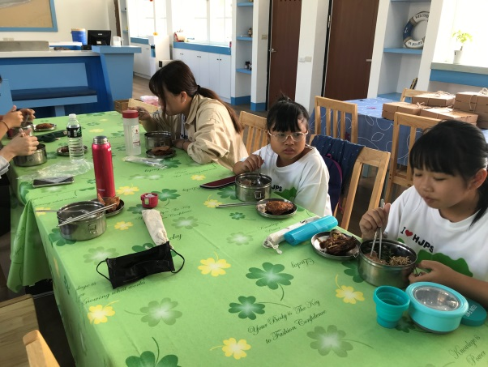  - 垃圾分類設置完成。  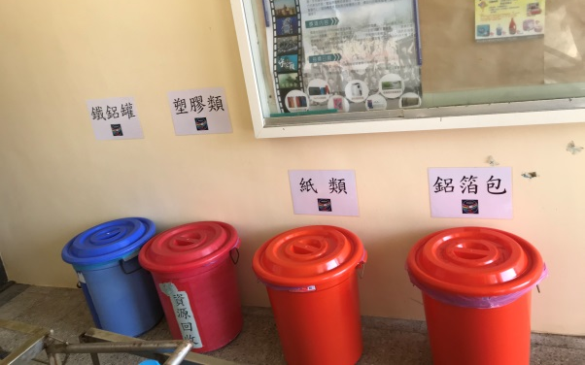  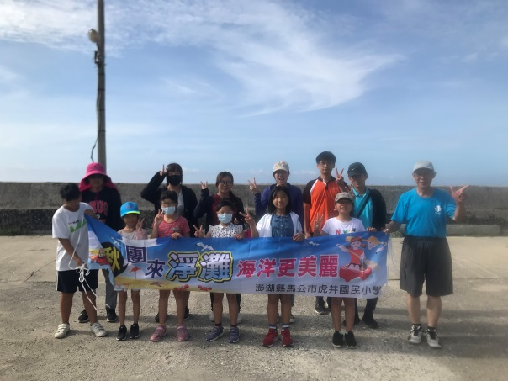  - 由實際體驗感受環境與自身關係，有利環境教育推動，學生能較有愛護環境之意識，積極參與社區舉辦清潔活動與廢物再生手作。  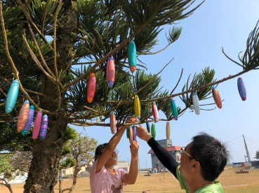  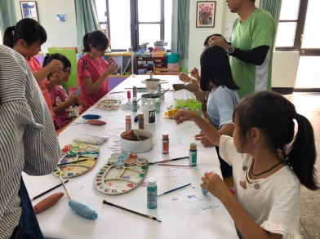
108下半年度檢討紀錄 | (截至108.10.23第二次環保小組會議)  (一)改善108上半年度狀況檢討  - 透過校內各項活動，帶領學生養成少用一次性餐具的習慣，是非常有意義的教學，希望往後能持續宣導執行。  - 學生參與不同團體的環境維護工作，可以更加瞭解現代環保意識抬頭的潮流，將環境保護納入自身應有的作為中。  - 垃圾分類後的處置，可與里長討論後續處理。  - 環境保護從源頭開始，減少塑膠製品使用與過度消費、浪費行為。  (二) 108年度綜合檢討  1.垃圾分類需更加確實，設立專門回收分類地點，並將垃圾標註清楚。  2.持續辦理教科書及學用品回收活動，且落實資源回收工作。  3.宣導多多參加環境教育相關徵選及比賽。  4.養成隨手關燈，節約能源的好習慣。

